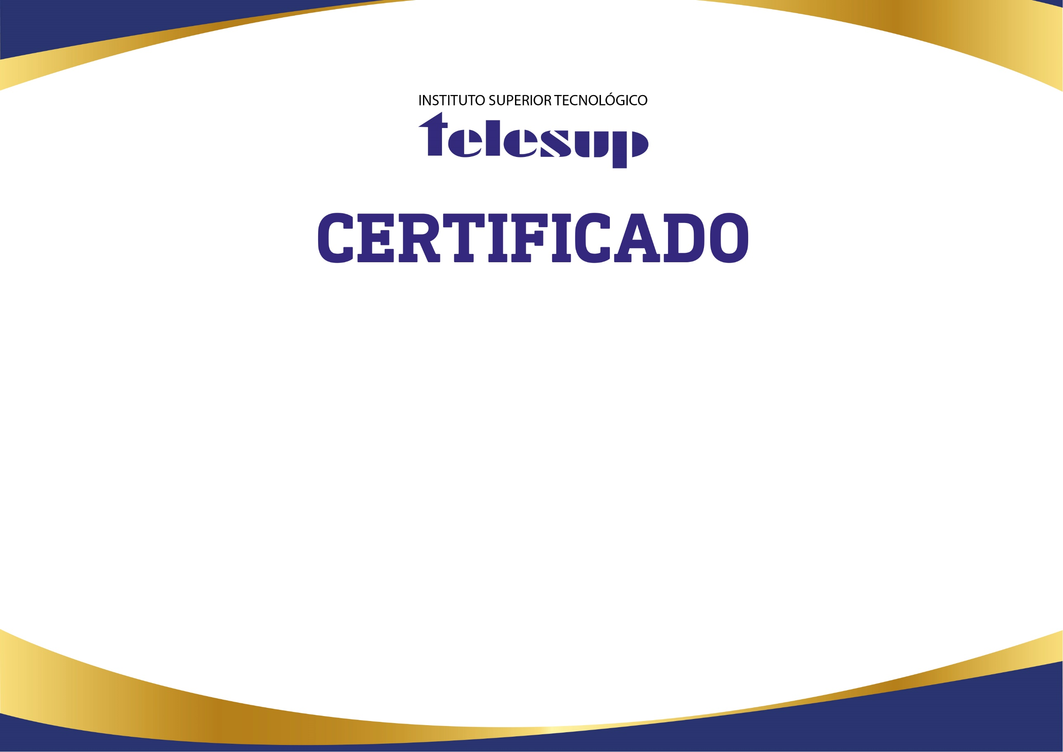

${diahoy} de ${meshoy} del ${añohoy}

${seminario}

Lima,

con una duración de 210 horas académicas.

Por su participación en el curso virtual de:

Director

Secretaria General

Otorgado a:

${persona}